Hexone
Un jeu de stratégie pour 2 joueurs à partir de 10 ans

En plaçant judicieusement vos pions,
Vous allez générer les explosions en chaîne
Qui détruiront tous les pions de votre adversaire !
A moins que ce ne soit l’inverse…

But du jeu
Supprimer tous les pions de l’adversaire.

Matériel
- un plateau de jeu hexagonal de 19 cases
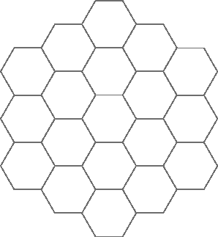
- 50 pions recto noir, verso blanc

Déroulement du jeu
Le joueur qui débute la partie est tiré au sort.
Le premier joueur pose un pion de sa couleur sur une case de son choix de la première couronne (la couronne de 6 cases autour de la case centrale).
Son adversaire pose un pion de sa couleur sur une autre case de son choix de la première couronne (la couronne de 6 cases autour de la case centrale).

A partir de maintenant, chaque joueur va poser un pion de sa couleur lors de son tour de jeu en respectant les règles suivantes :
- on ne peut pas poser de pion sur la case centrale,
- on ne peut pas poser de pion sur une case détenue par l’adversaire,
- on peut poser un pion sur une case vide si elle est adjacente à une case sur laquelle on a déjà 1 ou 2 pions,
- on peut poser un pion sur une case sur laquelle on a déjà 1 ou 2 pions.

Explosion
Si, à l’issue de son tour, un joueur a 3 pions sur une case, il se produit une explosion : les 3 pions vont se répartir en Y sur les cases adjacentes, et les pions éventuellement présents avant l’explosion sur les cases recouvertes appartiennent maintenant au joueur.
- Répartition en Y : une case étant entourée de 6 case adjacentes, les 3 pions se répartissent sur 3 des cases adjacentes séparées l’une de l’autre par une case
- Il y a 2 possibilités de répartir les 3 pions en Y, le joueur choisit celle qu’il souhaite :
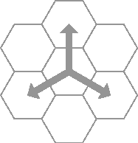 ou 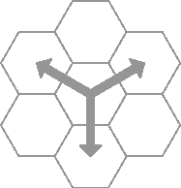
- Il se peut que, suite à une explosion, un ou plusieurs pions se retrouvent sur la case centrale (seule la pose directe sur la case centrale est interdite)
- Si, suite à une explosion, des pions sortent du plateau de jeu, ils sont perdus. La seule exception est un pion sortant du plateau par une des 6 cases de pointes, dans l'axe du rayon : le pion doit alors être positionné sur la case centrale, avec les mêmes règles que pour une explosion sur une case adjacente (les pions éventuellement présents avant l’explosion sur la case centrale appartiennent maintenant au joueur, recouverts par le nouveau pion)
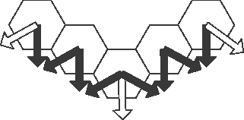
Les flèches noires indiquent les sorties pour lesquelles le pion est perdu.
Les flèches blanches indiquent les sorties pour lesquelles le pion est positionné sur la case centrale.

Explosions en chaînes
Il est possible (et c’est même la tactique pour gagner !) qu’après cette première explosion, d’autres cases comportent 3 pions ou plus de la couleur du joueur. Le joueur doit réaliser les explosions jusqu’à ce qu’il n’ait plus de cases comportant 3 pions ou plus, ou jusqu’il ait éliminé tous les pions de l’adversaire (il a gagné dans ce cas !).

1 - Le joueur doit commencer par une des cases ayant le plus de pions (il se peut qu’il y ait 4 pions, voire exceptionnellement 5 pions, sur une même case).

Explosion d’une case comportant 4 pions : 3 pions explosent en Y comme habituellement, le 4ème pion reste sur la case
Explosion d’une case comportant 5 pions : 3 pions explosent en Y comme habituellement, les 4ème et 5ème pions restent sur la case

2 – Après chaque explosion, s’il reste des explosions possibles et des pions à l’adversaire, retourner au point 1 !

Rappel : même s’il est interdit de poser un pion sur la case centrale, il se peut que suite à des explosions, cette case centrale comporte un ou plusieurs pions. Si elle comporte 3 pions ou plus, le joueur doit gérer l’explosion de cette case comme pour toute autre case.

Fin de la partie
La partie se termine quand un joueur n’a plus de pion en jeu sur le plateau. C’est son adversaire qui a gagné !

Variante "Express"
La règle d’explosion devient :
Si, suite à une explosion, des pions sortent du plateau de jeu, ils sont positionnés sur la case centrale.

Variante "Longue"
La règle d’explosion devient :
Si, suite à une explosion, des pions sortent du plateau de jeu, ils se dispersent dans l’espace et sont tous perdus.

